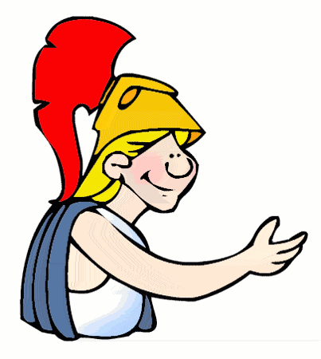
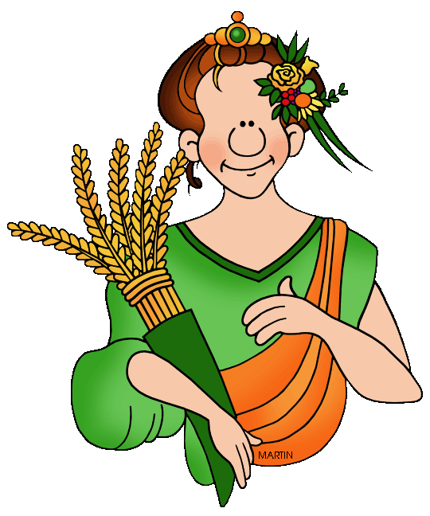
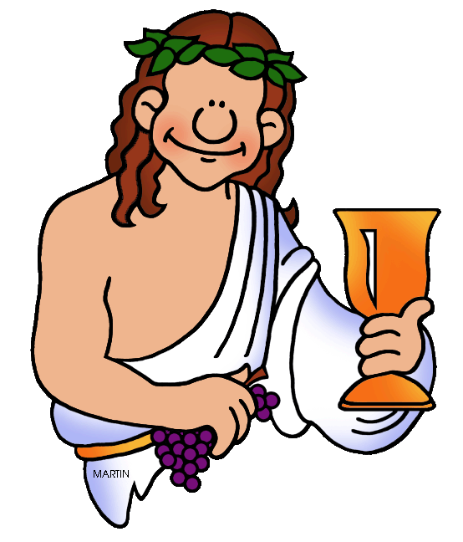
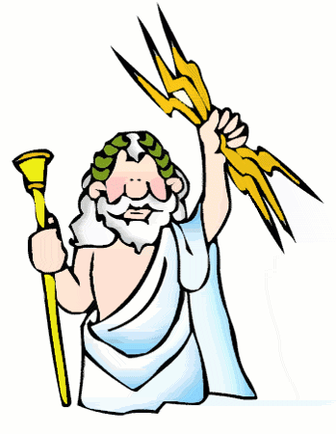
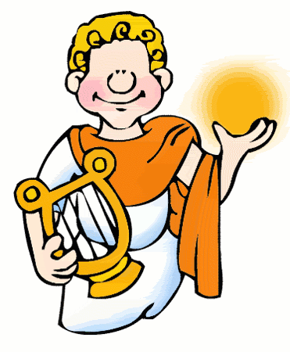

- B. C. D. E. F.
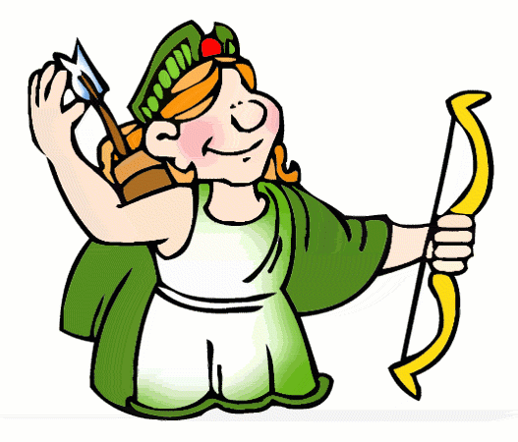

G. H. I. J. K. L.
Ἑρμης Ἀπολλων Ἁιδης Ἀρτεμις Ποσειδων Διονυσος

Ἀρης Δημητηρ Ζευς Ἀθηνα Ἡφαιστος Ἀφροδιτη

1. Goddess of ἐρως and beauty 2. ἀγγελος God 3. θεος of forgery and blacksmith 4. King of the θεοι
5. Goddess of σοφια 6. θεος of the sea 7. God of αἱδης 8. θεα of harvest
9. God of μυσικη and the sun 10. God of οἰνος 11. θεα of the hunt 12. θεος of war

